- 養護工程所：
公園路燈養護：
- 路燈數量截至本(112)年4月全縣路燈計 17,747盞，各鄉鎮分別為：
- 金城鎮3,236盞。
- 金湖鎮4,298盞。
- 金寧鄉4,090盞。
- 金沙鎮3,725盞。
- 烈嶼鄉2,121盞。
- 金門大橋277盞。

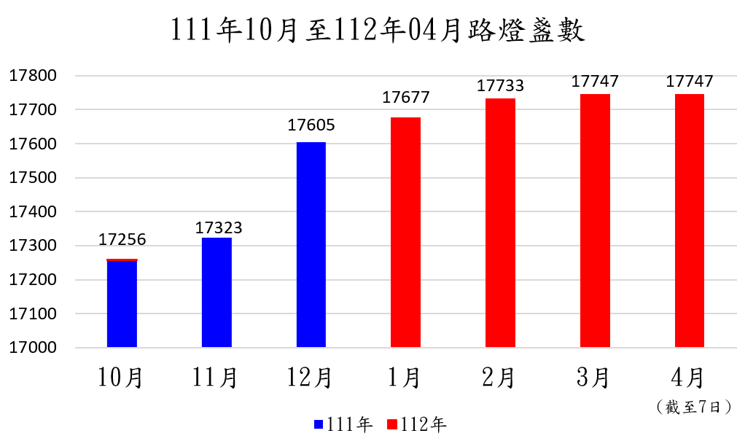

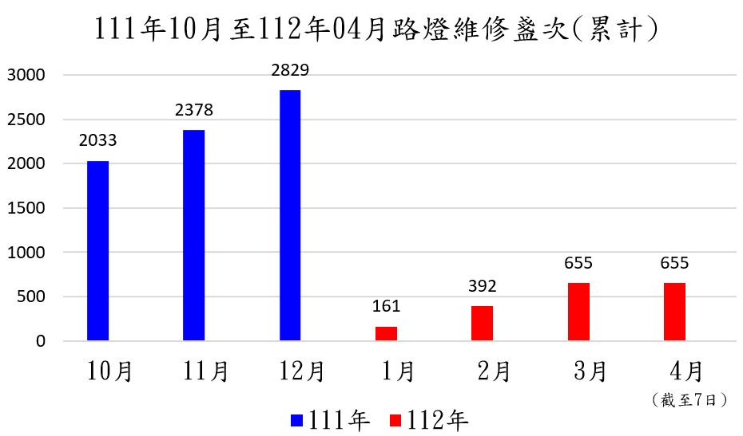

- 「110年度公園及路燈等公共設施整建工程委託規劃設計暨監造技術服務」業於110年4月21日決標，5月18日完成簽約，縣府指示辦理「金沙親子公園」規劃設計案，目前主要辦理：
「金沙親子公園」規劃設計案：本案係縣府110年3月函文由本所辦理工程規劃設計事宜，經議會審議通過110年度預算後決標起案辦理辦理規劃設計作業，經5月7日會同校方實勘討論設計構想，原訂6月召開設計工作坊，惟疫情影響配合防疫規定，且為加速執行參與式設計，為應實需，朝以線上方式辦理設計工作坊，於7月5日召開舉行線上工作坊，11日完成收件及資料彙整並在110年8月12日函送本所初步設計成果，於110年8月31日假金沙鎮公所4樓會議室召開初步設計書圖審查會議，後在110年09月27日、10月01日收廠商提送細部設計計畫書，於110年10月19日召開細部設計審查會，設計單位依據審查意見修正後細部設計書圖，於110年11月3日養燈字第1100005186號函送工務處辦理審查，110年11月29日府工土字第110094187號函收工務審查意見並轉交設計單位修正及製作招標文件，110年12月3日收設計單位修正完成設計書圖及招標文件審查無誤後，110年12月8日同意核定細部設計成果，成立評分及格最低標審查委員會及採購工作小組，並在110年12月15日上網採購12月16日正式公告，案於110年12月28日第一次開標，結果流標，111年1月7日第二次公告，111年1月18日第二次開標，結果流標，111年1月20日辦理第3次招標後撤案檢討招標條件，後於111年2月18日重新辦理第一次開標，結果流標，111年3月2日，辦理第二次開標，結果流標，請設計單位檢討無法得標原因後，因疫情及烏俄戰爭影響國際原物料、設備生產及運輸成本，爰此工程採購預算調整為新台幣16,422,795元整，後於111年4月6日開標，投標廠商不足3家流標，111年4月15日開標，有一間合格廠商，但於開價格標議價階段廠商三次減價均未進入底價，結果廢標，111年5月9日再次上網公告，5月13日開標一家符合資格廠商，並訂於5月25日舉辦審查會議，結果於5月31日開價格標時，廠商投標價格未進入底價，且不願意減價，結果廢標．為節省評分及格最低標開標及審查程序，於5月31日傳真公共工程委員會本案是否符合採購法第22條第一項第一款規定得改以限制性招標方式招標，刻正等待公共工程委員會正式回覆，111年06月23日公共工程委員會回復意見，本案情形並不符採購法第22條規定，6月27日辦理第4次公告，111年07月08日辦理審查會，下午舉辦開標價格標，開標結果為東沙王營造有限公司得標承攬，施工廠商業於111年8月12日申報開工，刻正由廠商辦理施工中。

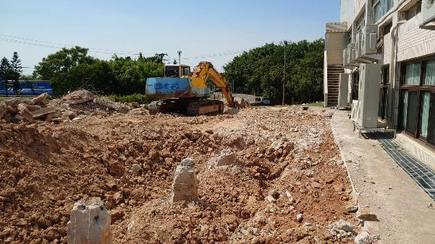 | 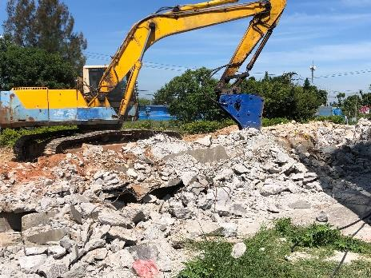
現場施工情形
- 辦理「莒光公園及延平郡王祠公園零星設施改善工程」改善公園局部步道及停車場環境等設施，於111年9月15日決標，後於111年10月13日申報開工，刻正由廠商辦理施工中。
- 辦理「金門縣烈嶼鄉陽山公園步道整建工程」於111年09月12日、111年09月26日、111年10月07日、111年11月07日、111年11月25日、111年12月09日共計6次開標均無人投標，刻正請設計單檢討，以加速工程發包進度
。
- 「112~113年度路燈設施委外塗裝保養案(開口契約)」，案於112年1月11日開標，由金霖環保工程行得標，刻正履約執行中。
- 辦理111年度金湖鎮、金沙鎮非特定路燈設施增、移設委外案，於110年12月17日辦理公告招標，於111年1月11日由鴻福土木包工業得標，於1月22日完成簽約，111年度經費已執行完畢，另於111年11月19日廠商同意辦理後續擴充在案，112年3月27辦理後續擴充第一次派工，刻正履約執行中。
- 辦理111年度金城鎮、金寧鄉、烈嶼鄉非特定路燈設施增
、移設委外案，於111年01月06日辦理公告招標，於111年1月24日由尚宇水電工程行得標，於2月15日完成簽約，111年度經費已執行完畢，另於112年1月6日廠商同意辦理後續擴充在案，112年3月3日辦理後續擴充燈具採購，刻正履約執行中。
- 辦理「金門石雕公園周邊廁所新建工程委託規劃設計暨監造案」，於111年1月13日辦理第一次公告經三次流標，因福建省建築師公會來函表示投標資格似有誤繕，經重新修正廠商資格後，另於111年3月9日重新辦理公告招標，111年3月16日開標結果流標，3月28日開標，1家廠商投標，並進入4月15評審會議，4月20日辦理議價，5月20日簽約完成，11月17日通過基本設計審查，112年1月18通過細部設計審查，刻正履約執行辦理招標規劃及申請中央經費補助中。
- 辦理「金門縣路燈資訊管理系統111年度系統維護案」(限制性招標未經公開評選或公開徵求)，於111年3月18日由穩茂佳企業有限公司得標，112年01月06日完成驗收結算。
- 辦理「金門縣資訊安全管理制度(ISMS)建置輔導專案」公開取得(書面報價單或企劃書)案，於111年3月10日辦理公告招標，於111年4月14日由聯防資訊股份有限公司得標，11月08日完成驗收。
- 辦理「111年度公園地景燈飾設計裝置服務」公開取得案，於111年10月18日完成決標，12月19日完成驗收，履約展覽至112年02月06日止，02月13日完成場地復原驗收通過。
- 辦理「購置112年度路燈備品案」於112年1月31日辦理公告招標，2月9日決標由成家照明股份有限公司，現正履約執行中。

(十三)、辦理「金門縣主、次要道路路燈迴路回報系統建置案」
，於111年06月23日招標公告，於7月22日完成簽約，12月14日完成驗收。

土石方管理：
- 白乳山土資場營建剩餘土石方經核定總收容量為244,000 m³，截至112年4月止，進場數量為196,224.5 m³，外運總量為102,573 m³，目前暫存數量為93,651.5m³。

- 「洋山土石方回填區」截至112年4月止，「洋山16地號」核定總需土量為80,000 m³，進場數量為79,997.49m³；「洋山17、18、19地號」核定總需土量為355,000 m³，進場數量為253,113.15 m³。

- 「中山林段255地號需土區」核准申報營建剩餘土石方進場數量為136,000 m3，截至112年4月止，進場數量為109,951.66 m3。

違建拆除業務：
辦理拆除民眾申報金城鎮中興路1處，危險廣告招牌拆除。
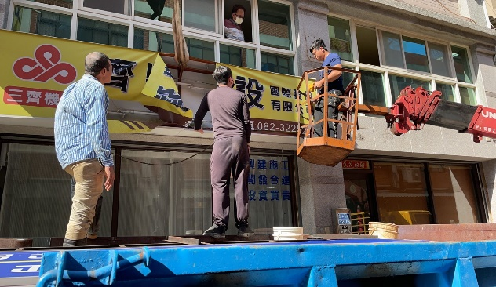 | 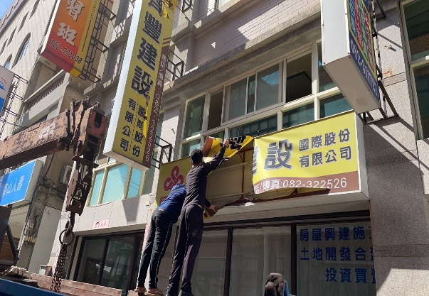
中興路危險廣告招牌拆除
道路養護：
- 辦理道路養護，平時定時派員道路路面巡查，111年10月至112年4月止，執行道路坑洞修補117處，其中該所自行巡查110處，自巡發現比率94%，修復面積1360㎡。

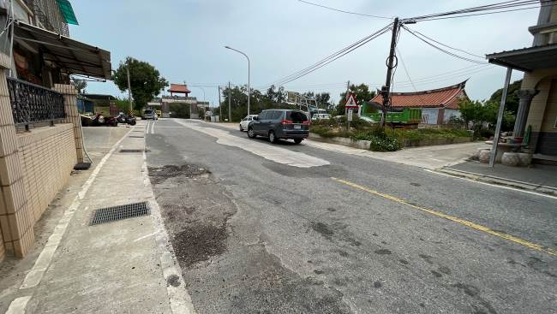 | 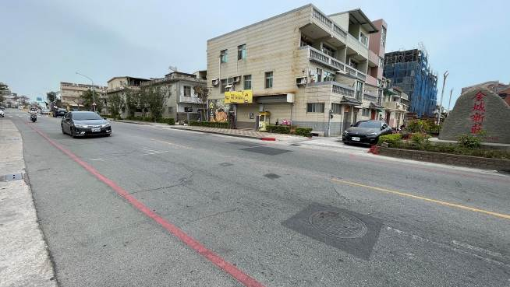
道路巡查

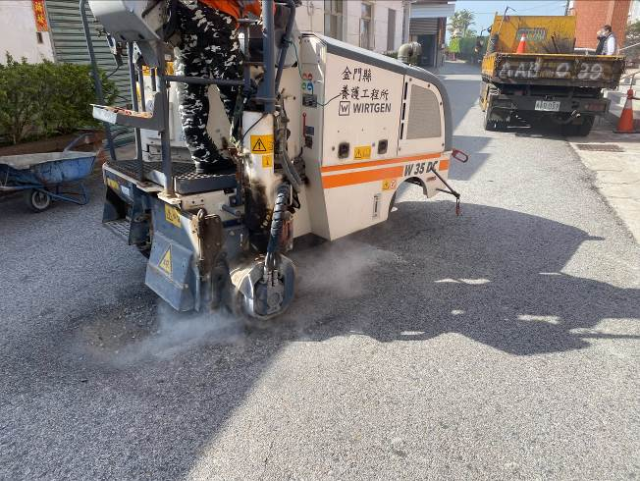 | 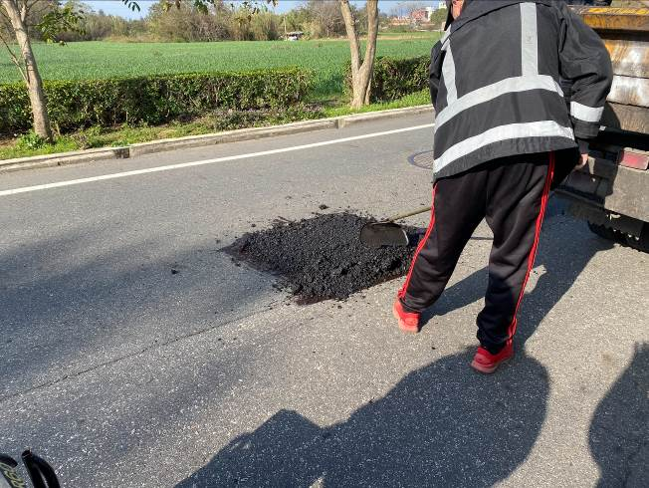
道路修補
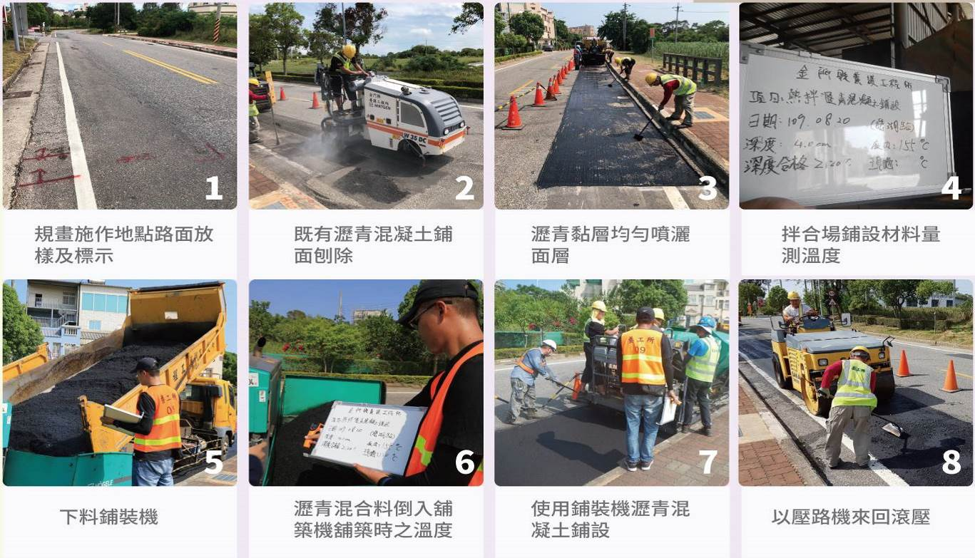

- 111年10月至112年4月已完成水溝清淤面積294㎡（盤果路），本所定期派員巡查，如有發現淤積立即排定行程派工，維持水溝暢通不阻塞。

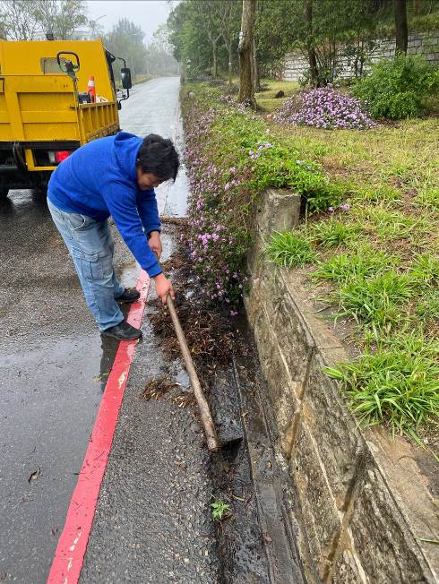 | 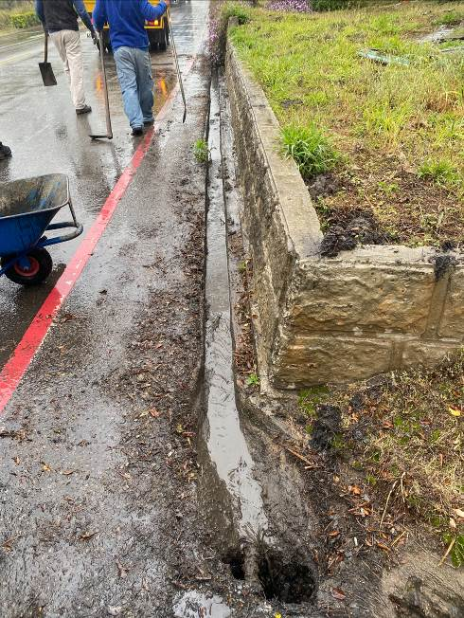
水溝清淤

- 110年度採購熱拌密級配瀝青混凝土(開口契約)(單價決標)
      - 藉由採購熱拌瀝青混凝土，利用本所自有道路養護工班及機具，針對權管主、次要道路破損進行大面積刨鋪修復，提升道路品質。
      - 本案業於111年1月11日辦理後續擴充，由金三榮股份有限公司延續承攬，後續擴充金額150萬元（322.58噸熱拌瀝青，每噸4,650元）。
      - 111年10月至111年12月已派工完成11次，累積施作83.18公噸。
      - 本案111年度結案，該年度累積施作176.12公噸。
      - 112年度開口契約於112年3月8日決標後，3月17日簽訂契約，契約正常履約中。
- 110年度採購常溫瀝青混凝土及乳化瀝青等材料案(開口契約)
      - 藉由採購常溫瀝青及乳化瀝青等材料，利用本所自有工班及機具，針對權管主、次道路較小範圍破損進行臨時性修復，維持道路品質。
      - 本案業於111年1月12日辦理後續擴充，由金軒麗實業有限公司延續承攬，後續擴充金額100萬元。
      - 111年度完成1次進貨，合計50公噸常溫瀝青混凝土。
      - 112年度開口契約於112年2月21日決標後，3月20日簽訂契約，契約正常履約中。
- 110年度金門縣道路排水溝清淤暨附屬設施修復工程（開口契約）
      - 主要辦理主要道路排水溝清淤暨道路附屬設施修復。
      - 本案業於111年1月7日辦理後續擴充，由天野營造有限公司延續承攬，後續擴充金額120萬元。
      - 111年10月至111年12月完成1次派工，水溝清淤面積為619.75平方公尺。
      - 112年度開口契約於112年2月21日決標後，3月13日簽訂契約，3月14日發文辦理112年度第1次派工，水溝清淤面積為1053.75平方公尺，契約正常履約中。
- 金門縣111年度主、次要道路整建計畫
本案經費為新臺幣1,700萬元，本所於111年1月28日辦理上網公告，於111年2月9日辦理資格標開標，案經審查合格廠商為2家，案經召開評選委員會及議價程序後於111年3月28日決標，由新承土木技師事務所以新臺幣145萬8,916元承攬，第一案 (玉章路暨環島南路道路破損改善工程)，於111年11月14日簽約，112年3月30辦理第一次計價，刻正辦理結算驗收中，第二案(光華路二段道路破損工程)目前因配合金沙鎮公所鄉村整建案停工至112年3月27日復工，刻正辦理進場施作。
- 112年養護工程所大型車輛租運案(開口契約)
辦理道路養護租用機具的費用，本案業已112年3月24日決標，目前刻正辦理簽約中。
- 搶救災抽水機設備操作訓練
111年10至112年4月止，抽水機轉運測試6次。
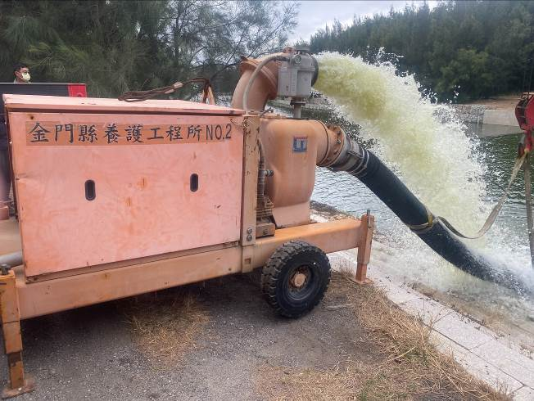 | 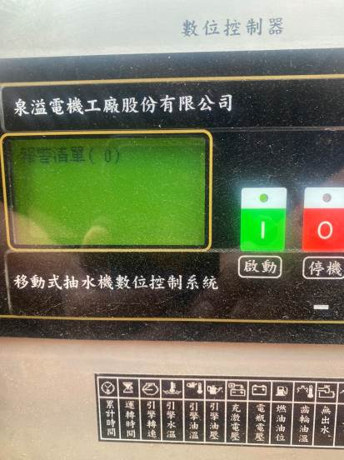
抽水機試運轉
- 其他行政支援
      - 111年10月協助金門大橋旁臨時停車場整地。
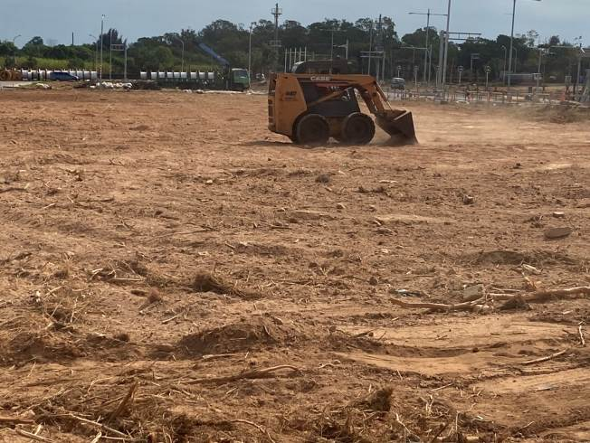 | 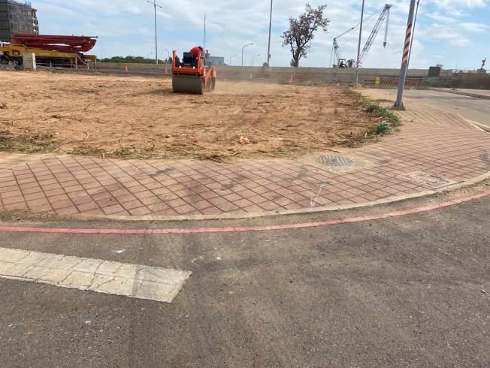
金門大橋旁停車場整地
      - 111年11月協助畜試所所內道路修復。
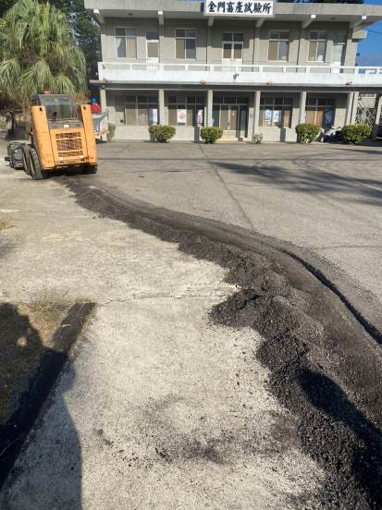 | 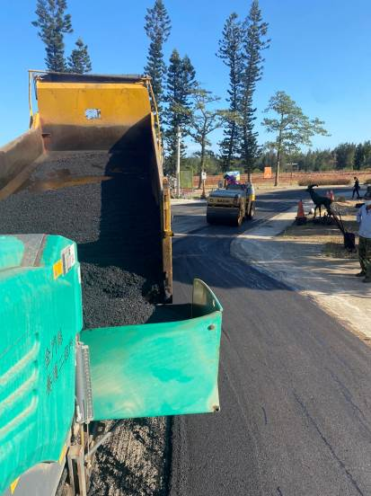
畜試所所內道路修復
3.111年12月協助金門大橋跨年晚會整地。
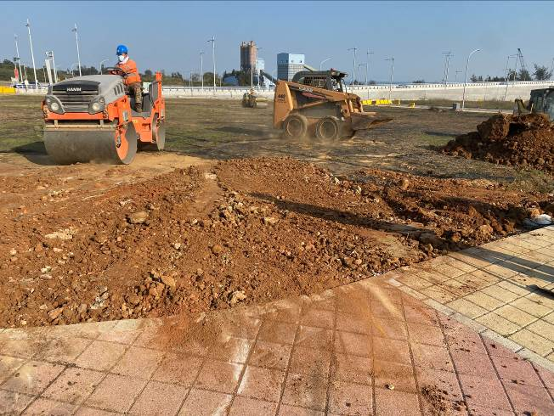 | 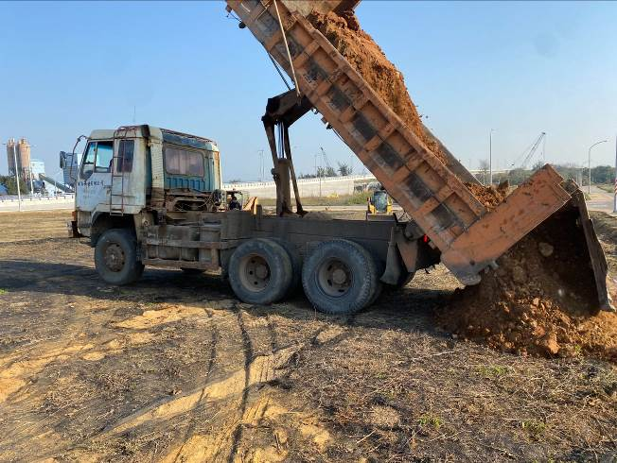
金門大橋跨年晚會整地
4.112年1月協助太武山登山步道道路修復。
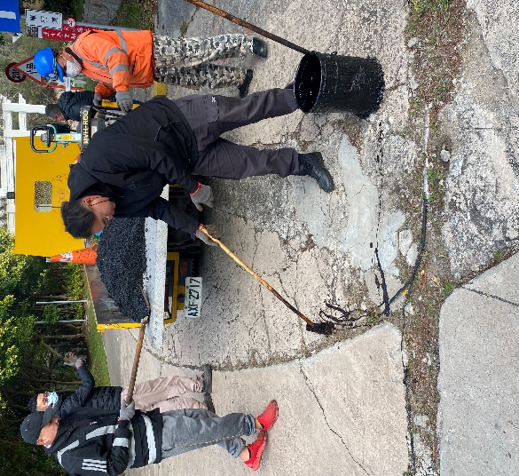 | 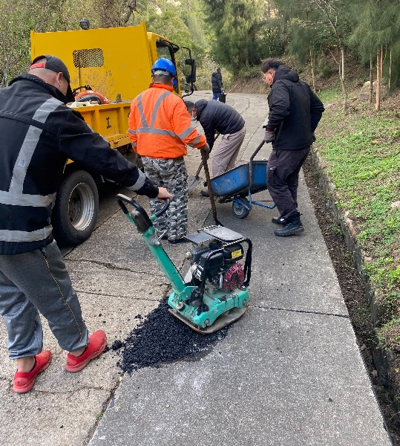
太武山登山步道道路修復
5.112年2月協助金門馬拉松路跑活動。
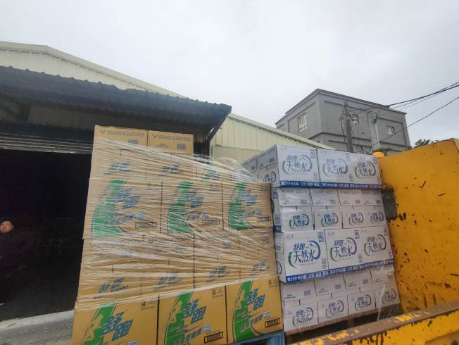 | 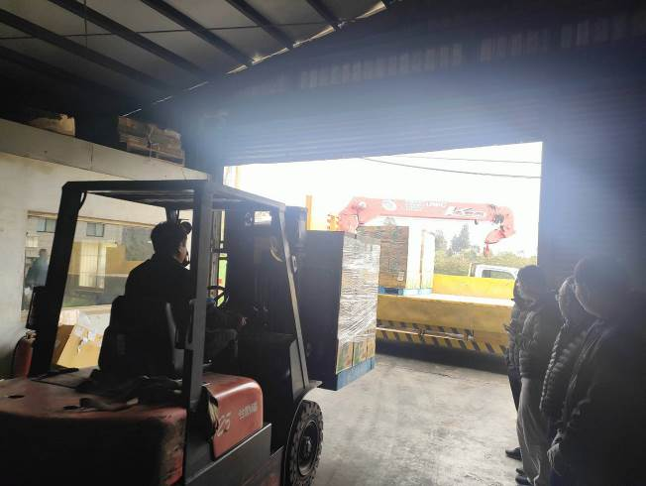
金門馬拉松路跑
6.112年2月協助金門日報社道路修復。
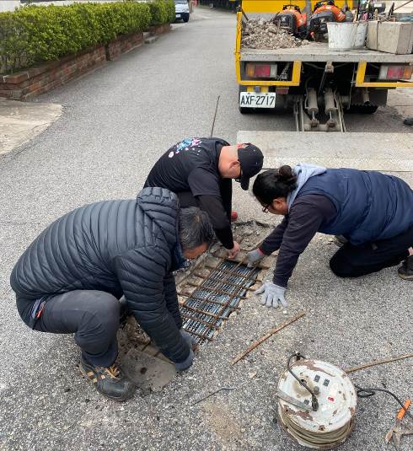 | 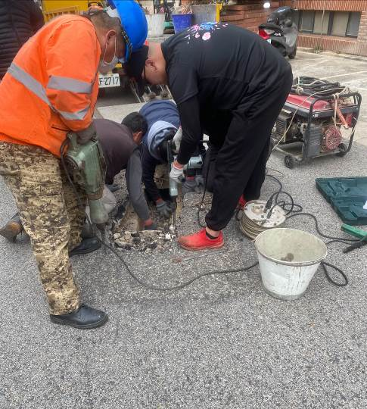
金門日報社道路修復
7.112年3月協助石桌椅搬運。
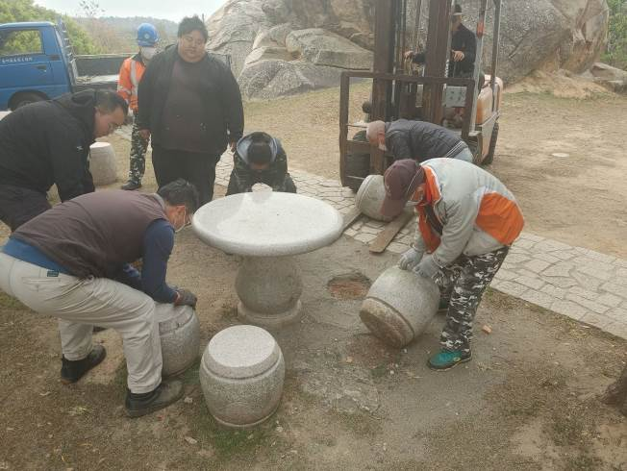 | 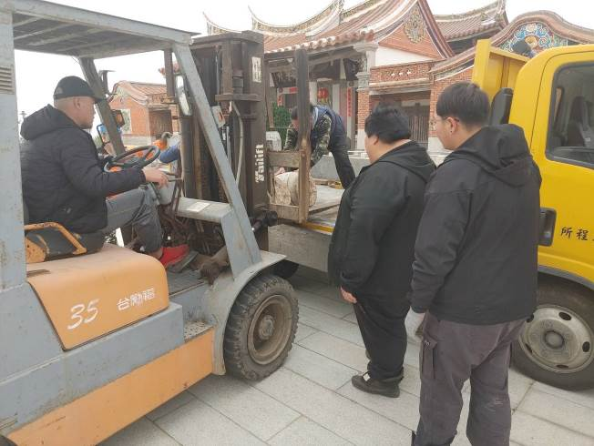
石桌椅搬運

